## **附件1 小艺帮APP考生操作手册（主机）**

**本操作说明中所用图片均为操作示意图，其所示考试科目及内容、考试时间等均与正式考无关。**

**操作注意事项**

1.考前准备注意事项

(1)采用双机位考试模式，仅可使用两台智能手机完成考试。手机须使用近两年上市的主流品牌安卓手机或苹果手机（华为、vivo、oppo、小米、iPhone等千元以上机型）。安卓手机系统须Android 7.0及以上，或鸿蒙系统2.0及以上；苹果手机须iOS系统10.0及以上（请勿使用"红米Note 9"和“红米 9”，否则出现问题后果自负），如手机系统不符，可能导致小艺帮APP无法下载、样式错乱、无法完成考试的问题，责任自负。两台手机可以支持不同系统。

(2)考试通过小艺帮APP及小艺帮助手APP进行。安装小艺帮APP的手机为主机，安装小艺帮助手APP的手机为辅机，两个软件不能同时安装在同一台手机上，考试前请确保小艺帮APP及小艺帮助手APP为最新版本。

(3)为保证考试过程不受干扰，建议考生准备拍摄背景单一、安静无杂音的场所，注意避免或减小风声、手机铃声等杂音，保证光线充足，确保拍摄视频画面清晰。

(4)为保证拍摄画面稳定，建议考生使用手机支架、稳定器等辅助设备，注意辅助设备不要遮挡手机话筒，避免影响音频录制效果。

(5)务必保持手机电量充足，确保在考试过程中不会出现因手机电量过低自动关机、录制内容丢失。对考试时间比较长的专业，必须准备好电源以便随时使用。

(6)务必确保考试时手机存储空间充足，至少有10G的剩余存储空间，录制时间越长，需要预留的内存空间越多。确保在拍摄过程中不会因为手机存储空间不足导致录制中断、录制内容丢失。

(7)务必检查网络信号，建议是稳定的wifi或者4G网络，确保考试全程网络环境正常，避免出现断网情况导致视频提交失败。

(8)务必禁止通话功能（建议打开飞行模式，连接稳定wifi），退出、关闭除小艺帮APP、小艺帮助手APP之外的其他应用程序，例如微信、QQ、录屏、音乐、视频、在线课堂等。手机不得使用夜间模式和静音模式。

(9)在正式考试前请务必进行模拟考试，熟悉小艺帮APP、小艺帮助手APP的操作流程和考试流程，以免影响正式考试。模拟考试时，按照机位摆放图例要求，多次测试正式考试时双机位摆设位置，确定最佳拍摄点及拍摄角度，高效利用考试时间。（因考前练习及模拟考试数据占用手机内存空间，注意在正式考试开始之前清理数据）

(10)请务必使用手机系统自带的中文简体标准字体，选择字体大小为标准模式。

(11)若使用的是小米手机，请务必关闭且卸载“小米画报APP”。

2.考试中注意事项

(1)进入模拟考试/正式考试的双机位考试时，须用辅机扫描考试页面最下方的二维码（该二维码仅限考生本人使用），开启辅机位科目录制后再开启主机位对应科目录制。视频录制要求主机位和辅助机位的两部手机录制，录制全程不允许静音，画面中仅允许出现考生本人，且考生面部、手部等身体局部均不得脱离画面拍摄范围，视频要能准确反映出考生用笔，不得随意切换拍摄角度，不得有暗示性的言语或行为，视频作品中不得出现任何可能影响评判公正的信息或标识，如含考生信息的提示性文字、图案、声音、背景、着装等。不得采取任何视频编辑手段处理画面，必须保持完整真实。

(2)考试时，考生不得进行录屏、截屏、投屏、锁屏、接通来电、退出小艺帮APP或小艺帮助手APP、点击进入其他应用程序等会中断小艺帮APP或小艺帮助手APP运行的操作，以上操作均会导致考试终止。考试时不要使用其他手机登录正在考试的小艺帮APP账号，否则可能会导致考试失败。

(3)进入考试页面，如果遇到系统弹框屏幕监控点击“立即开始”无反应的，请重启手机，重启后若还无法点击，请更换手机录制。

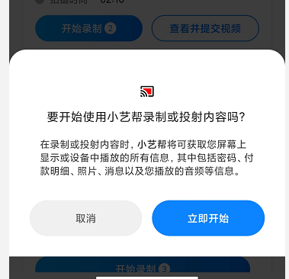

3.考试结束后注意事项

(1)主机位科目的考试视频提交后，才可提交对应科目的辅机位视频或最后待主机位所有科目都录制提交完毕后，辅机位一键提交所有辅机录制视频。考生须关注考试录制视频的上传进度，成功上传前不得关闭程序。如遇网络不稳定等导致上传中断，建议切换网络，根据提示继续上传，直至视频上传成功。

(2)全部视频上传成功前，一定不要清理手机内存、垃圾数据等，考试时间结束后48小时内一定不要卸载小艺帮APP及小艺帮助手APP。考试结束提交视频时请务必使用原考试手机操作，切勿更换手机。

## **1.下载注册及登录**

## **1.1下载安装**

扫描下方二维码即可下载安装，或到小艺帮官方网站扫描二维码下载，考生不要通过其他渠道下载。网址：<https://www.xiaoyibang.com/>。



安装时，请授权允许小艺帮使用摄像头、麦克风、扬声器、存储空间、网络等权限，以保证可以正常考试。

**小艺帮仅支持安卓、鸿蒙和IOS版本的手机，不支持各种安卓、鸿蒙平板和iPad，请特别注意！**

**1.2注册**：打开app点击【注册】，输入手机号，点击发送验证码后填写密码并牢记，点击注册。

**1.3登录**：进入登录页，使用手机号/身份证号/邮箱和密码即可登录，身份证号登录必须是后续完成考生身份认证方可使用，身份证号必须为考生本人身份证号。

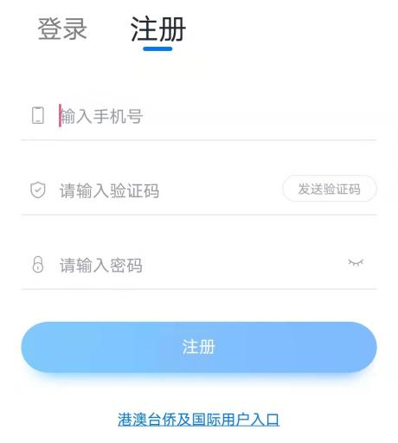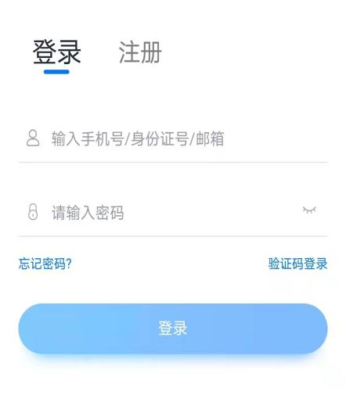

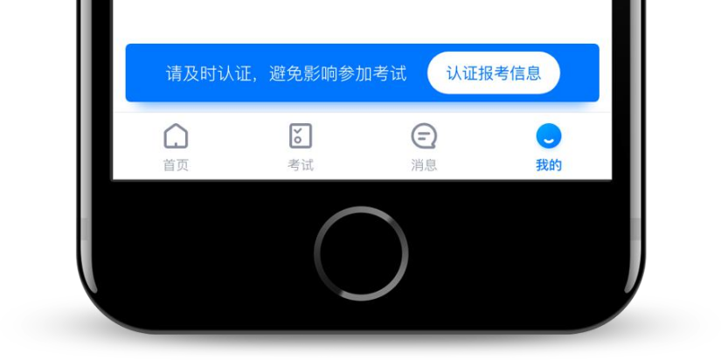**2.考生身份认证**

首次登录，需要认证考生的报考信息，才可以报名参加考试。注意屏幕下方小蓝条，认证后不可更改信息。

**2.1身份认证**

请认证考生身份证照片，按提示上传身份证人像面和国徽面，点击下一步，也可点击右上方手动上传身份证信息，填写身份证上的信息进行识别。

如遇到身份证已被验证，可点击“去申诉”，请耐心等待人工审核结果。

请尽早完成身份认证以免影响考试。

2.1.1提前准备一张免冠证件照电子版。

**2.1.2选择身份为“其他”，高考报考证和考生号都可不填，按照指引填写学籍信息，即可完成认证。请根据实际情况填写。**

**注：若身份选择“高考生”，高考报考证和考生号都须填写，按照指引如实填写其他信息，即可完成认证。**

**以上两个身份均可参加考试，无任何影响。**

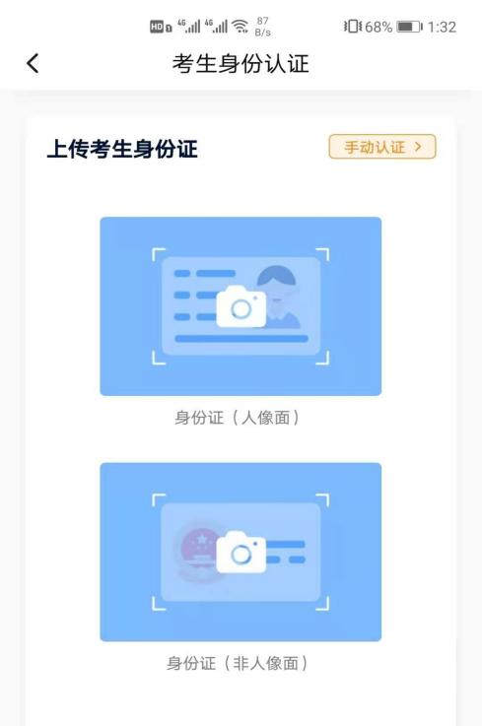

# 2.2考试确认

认证通过后，【报考】页面会出现您有待确认的考试，请点进去确认考试。

如果没有找到需要确认的考试记录，请联系学校核对导入名单是否正确，学校招办联系电话：0575-88329488、88054099。如学校确认无误，请学生联系小艺帮客服处理4001668807。

2.2.1点击屏幕下方【报考】，点击上方“确认考试”，进入确认报考页面确认考试，

2.2.2系统会自动显示该证件号下，已经报名的考试，未在规定时间内确认考试，时间结束则无法再确认考试。

2.2.3确认成功后，在【在线考试】列表页会自动生成一条考试记录，请返回到【在线考试】列表页查看具体的报考详情和考试要求。

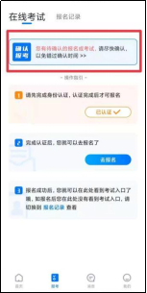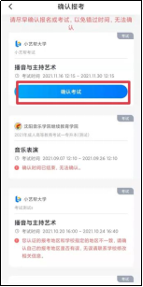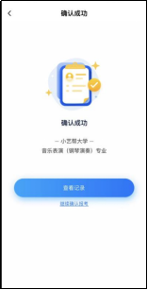

## **3.考前准备**

## **3.1人脸验证**

请选择【报考-在线考试】页面，点击页面上方红色条处，按提示进行人脸验证。请不要化妆、戴美瞳等，验证时调整好光线，不要出现高曝光的情况，保证人脸清晰，避免人脸识别失败。若多次人脸验证失败可以申请“人工审核”，请耐心等待人工审核结果。

请考生务必于模拟考试前本人完成人脸认证，否则无法正常参加考试。

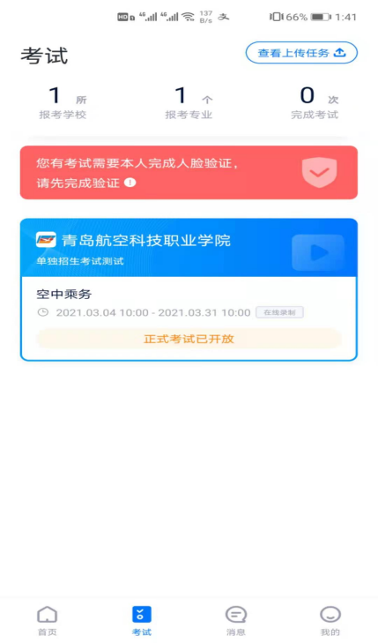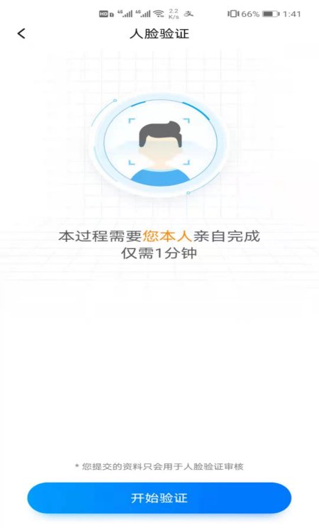

## **3.2考前任务**

点击屏幕下方【报考-在线考试】，选择相应考试，完成“诚信考试承诺书”及“考前阅读”。请务必于模拟考试前完成，否则无法正常参加考试。

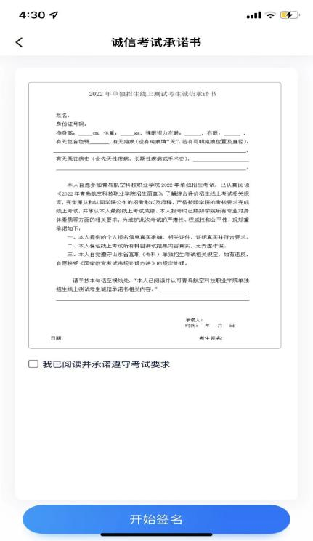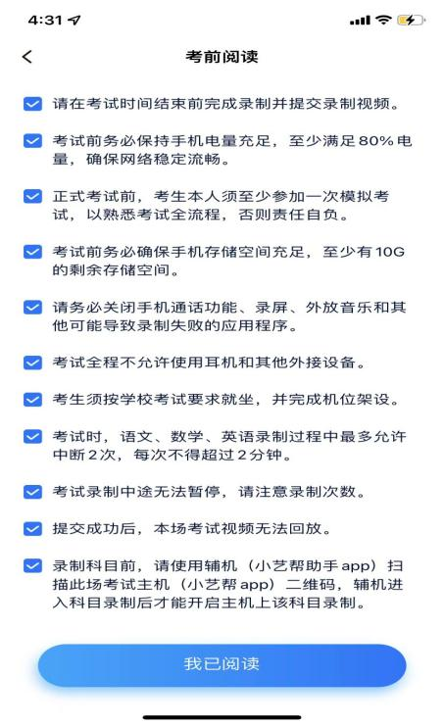

## **3.3考前练习**

考前练习仅供考生熟悉考试系统双机位摆放、考试录像等相关功能，考前练习的题型、内容、考试时长等均与正式考试无关。

## **3.4模拟考试**

模拟演练共安排6场，分别于4月10日9:40-10:15、10:40-11:15、13:40-14:15、14:40-15:15；4月12日11:40-12:15、12:40-13:15进行。模拟考试参照正式考试主辅机位操作说明来进行。

考生在考前必须至少完成一次模拟考试，以熟悉正式考试流程。

模拟考试除无考试题目外，其他与正式考试流程一致，有严格的考试时间限制，请在规定的时间内完成模拟考试。

模拟考试仅可考生本人参加，请注意不要化妆、不佩戴美瞳等，避免人脸识别失败。

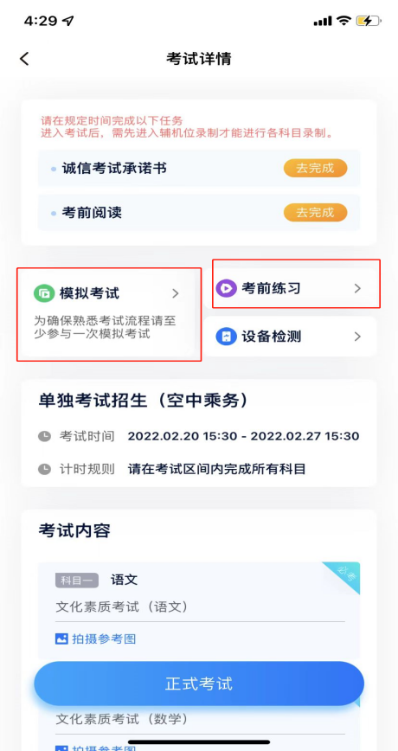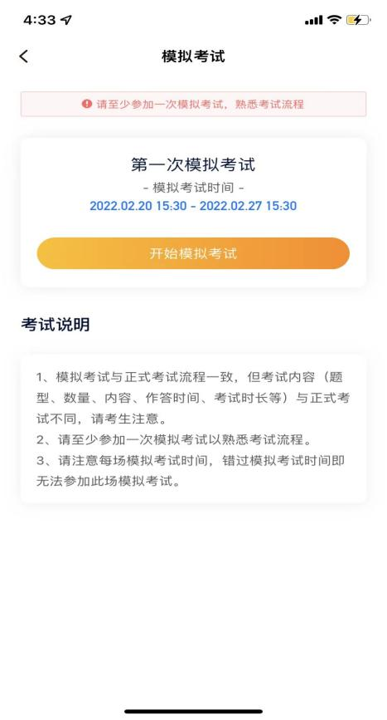

## **4.正式考试流程**

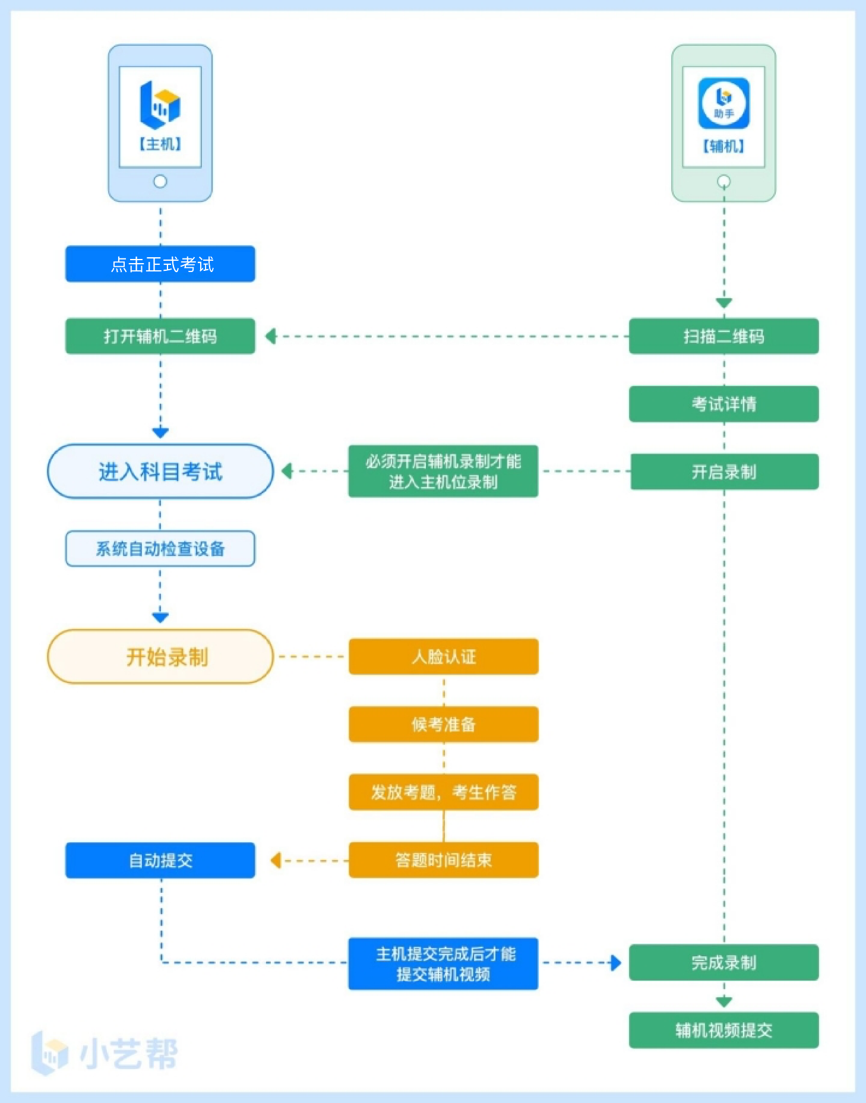

**4.1进入考试**

请按下图顺序操作，选择相应考试，点击“正式考试”，进入正式考试页面。

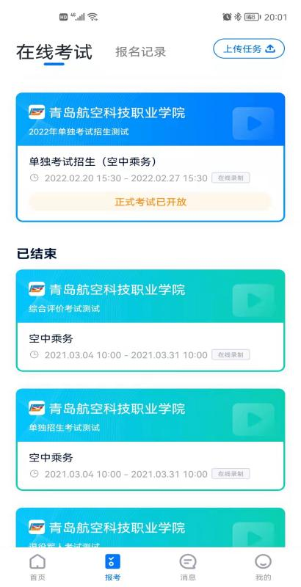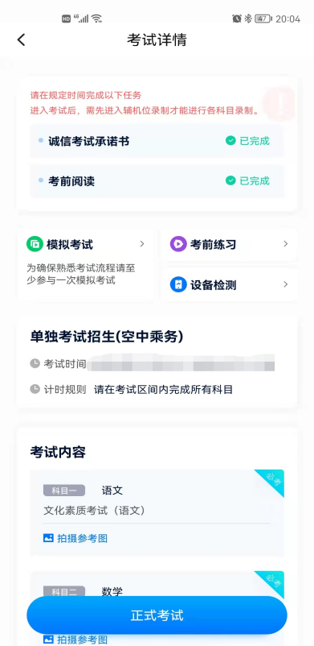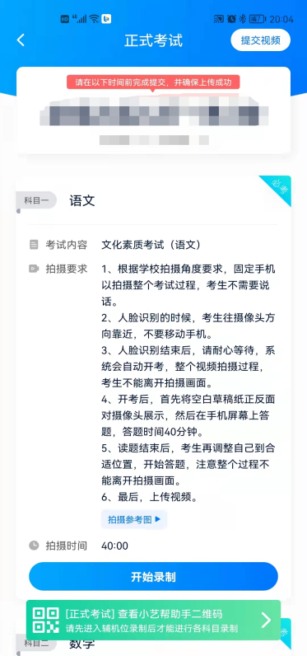

**注意：考生务必于各专业的候考时间（上午9：40/下午13：40）进入考试，并耐心等待开考，候考结束不在候考页面的考生无法进入答题环节**。

## **4.2架设双机位**

请点击科目介绍页面下方的“小艺帮助手二维码”，完成辅机位架设。具体操作步骤请阅读“小艺帮助手APP考生操作手册”。

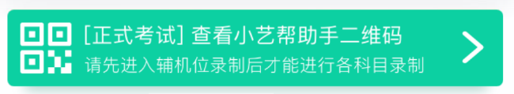

**建议考生于考试前确定双机位架设方式及位置，以免浪费正式考试的时间。**考生须于**各专业的候考时间（上午9：40/下午13：40）**完成辅机位架设并开始拍摄录制，否则无法正常参加考试。

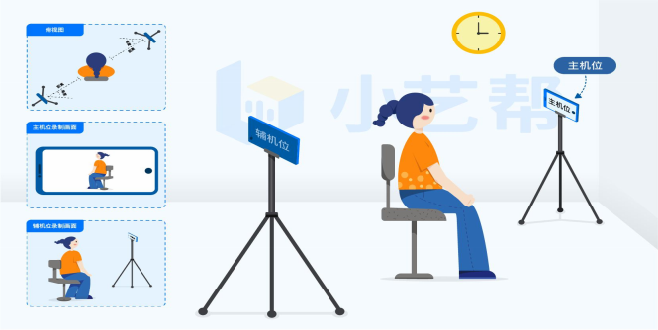双机位摆放示意图如下：

护理专业：

**纵深至少3米**

数字媒体艺术设计和室内艺术设计（中外合作）专业：

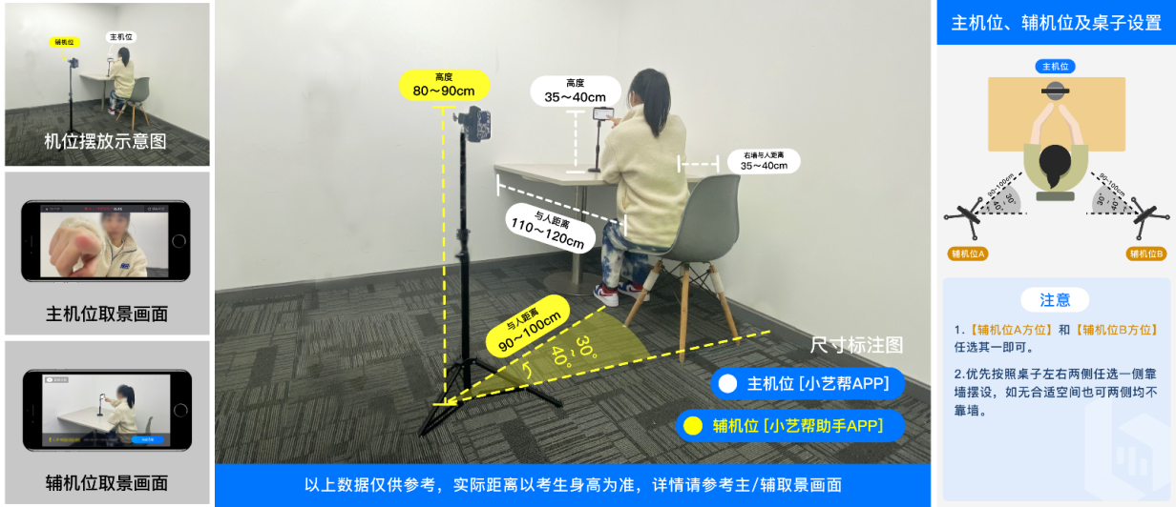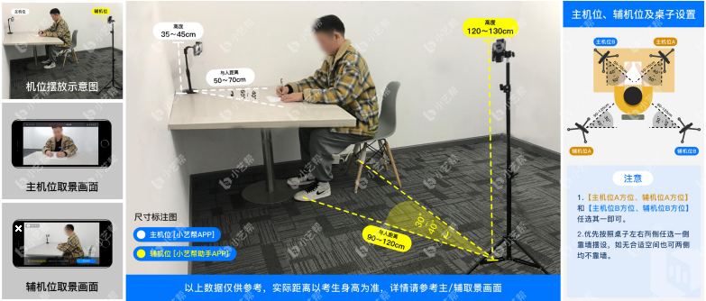

其他专业：

**注意：报考数字媒体艺术设计和室内艺术设计专业的考生须自备一张A4大小的白纸和一支绘图铅笔，报考其他专业的考生不得自备草稿纸、笔等测试用具。不得携带与考试内容相关的资料；不得使用外接话筒、耳机等设备。**

## **4.3正式考试**

4.3.1进入候考

点击下图“开始录制”，小艺帮APP自动检测电量、设备状态等，符合要求方可进入候考，否则无法进行下一步操作。

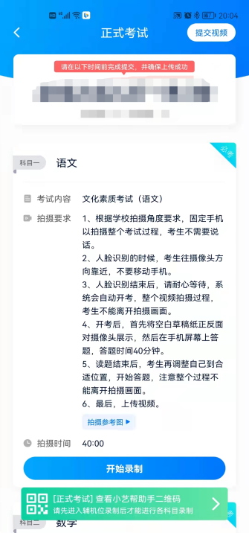

4.3.2候考时间内完成人脸比对

根据语音提示进行人脸比对，请注意须露出眉毛及耳朵，保证脸部轮廓、五官清晰，不要佩戴美瞳、不要化妆等；选择光线适当角度，不要出现高曝光的情况，保证人脸清晰。如连续3次人脸比对失败，需要按系统提示重新完成人脸验证。

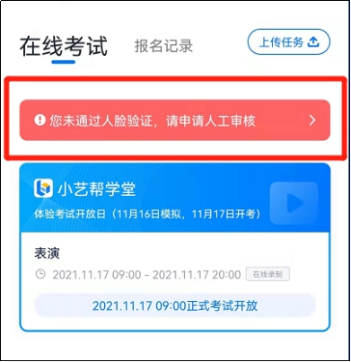

请考生尽早进入考试科目录制状态（下图所示）、完成人脸比对，以免错过考试作答时间、无法正常参加考试。

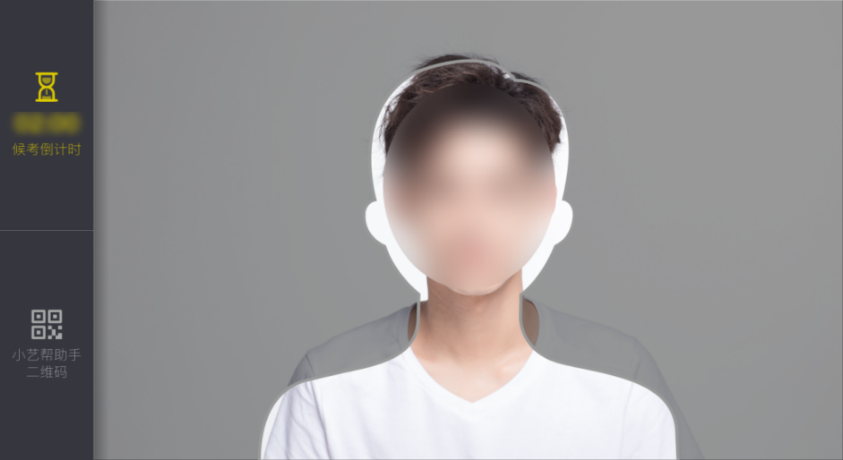

4.3.3等待候考时间结束

人脸比对完成后，考生不得退出下图界面，否则可能无法进入正式考试作答。

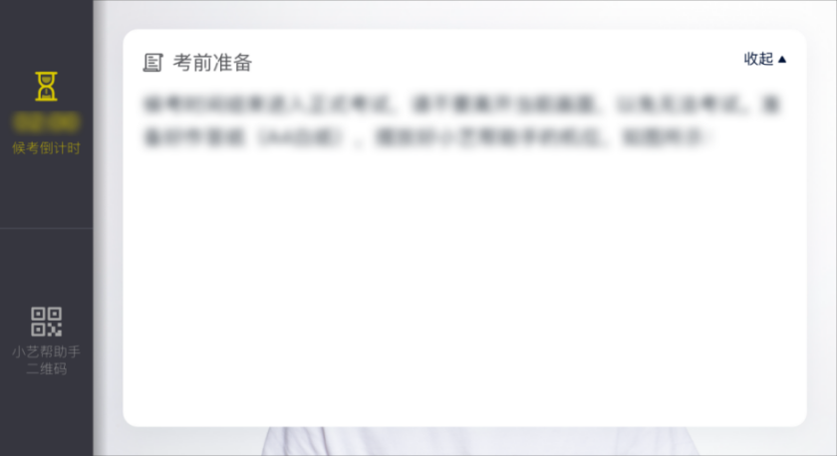

候考时间内，考生不得离开拍摄范围，考试空间内不得出现除考生外的其他人员，考生可点击“收起”按键，观看录制景别。

4.3.4考试作答

正式考试时间包括审题和答题。各专业于正式考试开始时间，即上午10：00（下午14：00）公布试题，考试开始。

4.3.4.1数字媒体艺术设计和室内艺术设计（中外合作）专业

考试包括审题6分钟，答题9分钟。考试期间考生不得离开画面，不得发出任何声音。考试题目会显示在屏幕上(点击图片可全屏显示考题)，审题时间将显示在手机屏幕左上方，考生请注意系统提示，答题时间开始，方可按题目要求逐一作答。

答题开始，面向主机位展示纸张正反面为白纸，并没有夹带其他纸张。展示白纸结束后，开始作答。作画结束时，需立即对准镜头定格展示完整答卷至少30秒。

4.3.4.2其他专业

考试包括审题9分钟，答题6分钟。考试期间考生不得离开画面，不得发出任何声音。考试题目会显示在屏幕上(点击图片可全屏显示考题)，审题时间将显示在手机屏幕左上方，考生请注意系统提示，答题时间开始，方可按题目要求逐一作答。

## **4.4考试结束、提交视频**

4.4.1考试结束后，提交主辅机位视频后，请不要立即关闭程序，请耐心等待视频上传完成。**小艺帮APP提示视频上传成功前，请考生关注上传进度**，为防止视频上传过程中出现意外，考生于考试结束后48小时内，不得卸载小艺帮APP和终止程序运行，不得清理手机内存、垃圾数据等。

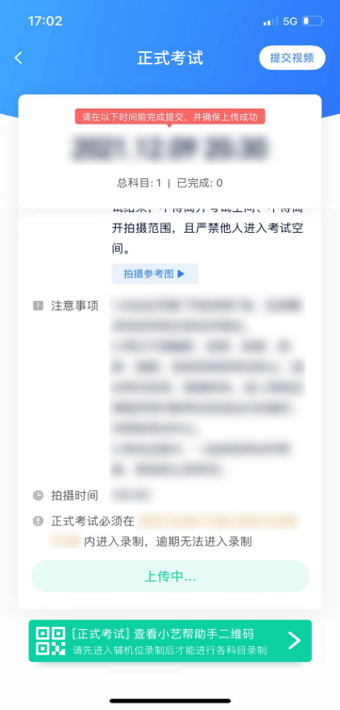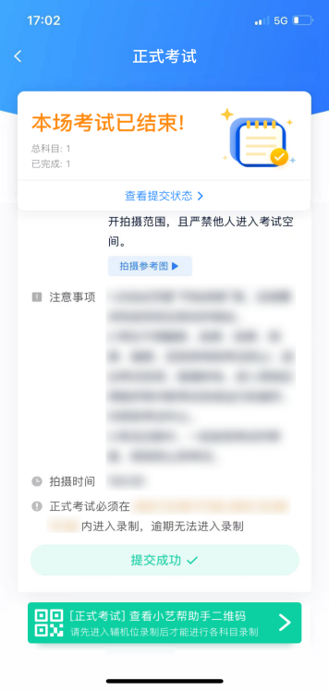

4.4.2如遇上传中断，建议切换网络，并按下图步骤重新上传，直至视频上传成功。

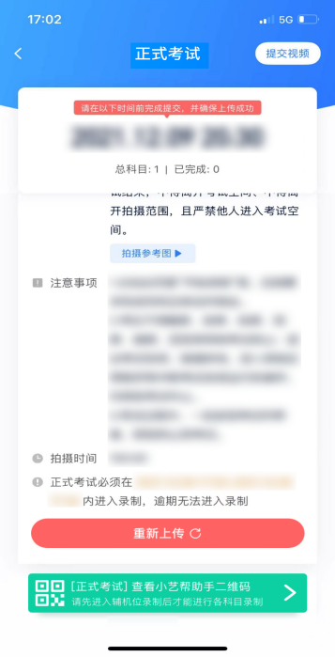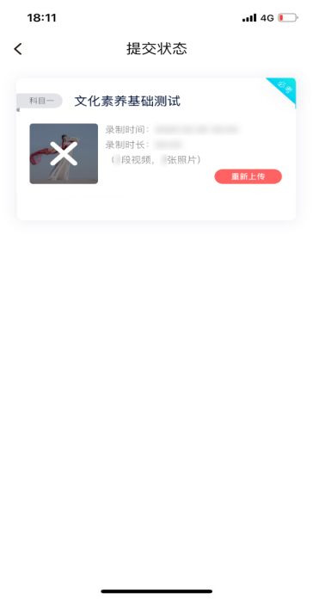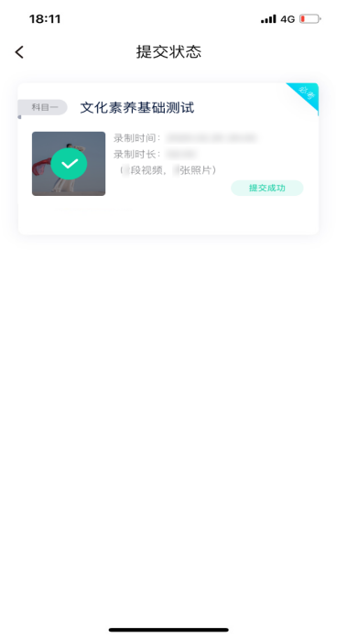

**特别注意：**

**（1）考试视频都完成提交后，需要一直关注上传进度，一定不要退出程序，如遇网络不稳定中断上传，建议切换网络，根据提示继续上传，直至视频上传成功。**

**（2）全部视频上传成功前，一定不要使用手机管家清理手机内存、垃圾数据，考试结束后48小时内一定不要卸载APP。**

技术咨询QQ号：800180626，技术咨询电话：4001668807；其他问题可拨打咨询服务电话咨询解决：0575-88329488、88054099